
平成2６年1月発行 第7１号

中部普及だより

大阪市､守口市､枚方市､八尾市､寝屋川市､大東市､柏原市､門真市､東大阪市､四條畷市､交野市

野菜品種や農業資材の最新情報を学ぶ～河内っ子野菜研究会～

管内の農業青年グループ「河内っ子野菜研究会」は、年数回講習会や視察を行い、野菜の生産技術などについて学んでいます。
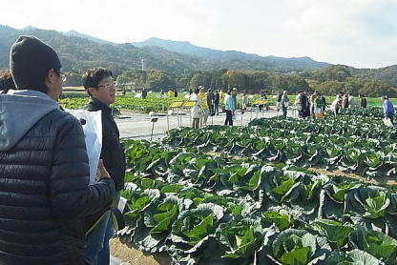
今年度は、11月20日に滋賀県の種苗会社の研究農場で開催された「2013年秋期農場研修会」に参加しました。本研修会は、種苗会社が広大な研究農場に最新のおすすめ野菜と関連資材を展示するオープン形式の研修会です。
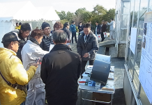
参加者は、サラダみずな、夏ほうれんそう、ロメインレタス、こまつな等の軟弱野菜、キャベツ、ミニハクサイ、晩生たまねぎといった直売用野菜に関心を寄せ、常駐している担当者と熱心に情報交換する場面も見られました。関連資機材では、夏期のハウス内高温対策の一つである、細霧冷房ファンに注目が集まりました（下写真）。
現地で実際に野菜を見ながらの生産者同士や種苗会社担当者との情報交換は有意義で、生産者の意識及び知識の向上に役立つ視察研修となりました。
当事務所では、会員の関心が高かった野菜について、情報提供や導入に向けた試作支援等を行うなど、担い手の資質向上に向けた取組を推進していきます。

シリーズ 注目の担い手 菜菜クラブ（交野市神宮寺地区）

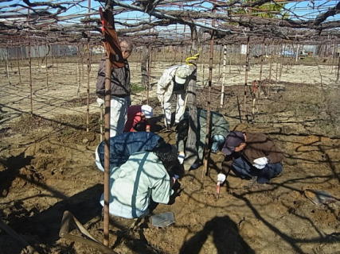
北河内地域の農業後継者クラブ「菜菜クラブ」は、交野市の遊休農地でひまわり栽培などに取り組んでおり、交野市神宮寺地区からもぶどう後継者７名が加入しています。
当地区は、府内有数のぶどう産地としてデラウェアの直売と観光農業が盛んで、近年20代から40代のぶどう後継者が誕生しています。
今年は栽培講習会の他に、地域で発生した生理障害のぶどう樹の根域調査なども行いました。
クラブ員の全経営面積は市内ぶどう産地面積の６割以上を占めており、今後、産地を支える担い手として、彼らの活躍が期待されています。
▲みんなで根を堀り上げて障害確認

中
「儲かる仕組み 入門編」マーケティングの発想を農業経営に活かそう！ ― 朝市・直売所関係者等対象のマーケティング講習会の開催 ―
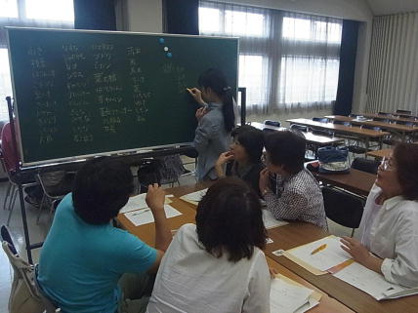
▲班で相談中
去る10月１日（火）に、中部管内の朝市・直売所関係者を対象として、下田佳男氏（農林水産省6次産業化プランナー）を講師に招き、大阪府担い手育成総合支援協議会と共催でマーケティング講習会を開催しました。
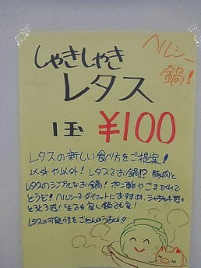
当日は朝市・直売所の関係者や４Ｈクラブ加入の後継者等約20名が集まり、前半はマーケティングの基礎知識についての講演、後半は３班に分かれ、手作りＰＯＰの演習を行いました。地域も世代も違う初対面の人と組んだ班で、限られた時間の演習にもかかわらず、各班とも活気のある意見交換が
▲１位入賞作品
なされ、すばらしい手づくりＰＯＰが完成しました。
研修後のアンケートでは、「ＰＯＰ作りもとても奥が深いことがわかった」「参加してよかった。実際に直売所で活用したい」といった実感のこもった感想が得られ、マーケティングの入門編として、良いスタートとなりました。また、この講習会により、11月の大阪産(もん)推進月間で実施する各種イベントでの大阪産(もん)の情報発信やＰＲの実施へ意欲が高まりました。
当事務所では、今後ともマーケティングを題材にした活動を展開し、直売所の魅力アップや、農産物の有利な販売による農業経営の改善に向け支援をしていきます。

「えだまめ」豆情報 ～鮮度保持袋の活用～

当事務所ではより良質な状態のえだまめ出荷を目的として、ＪＡ大阪中河内と共同でえだまめへの鮮度保持袋の導入を検討してきました。
鮮度保持袋には様々な種類があり、今回導入を検討しているものは袋内の青果物の呼吸コントロールを行うことにより、酸素・二酸化炭素の適度なバランスをとり、同時に過湿状態が原因で生じる鮮度劣化を抑制するフィルムでできています。
平成23年度から環境農林水産総合研究所において鮮度保持袋の効果検証を行った結果、糖分の減少を抑えるなどその効果が確認されました。そこで、今年度はＪＡ農産物直売所「畑のつづき」出荷者の協力を得て、鮮度保持袋の試験的な利用や各種アンケート調査を実施しました。
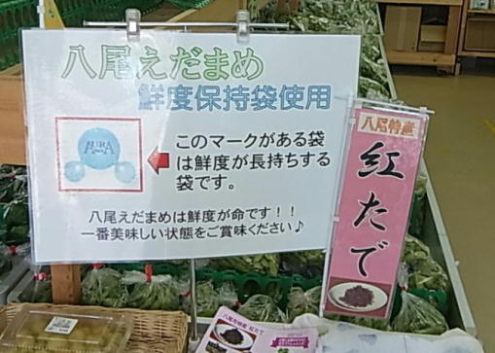
７月27日に開催された『八尾えだまめフェスタ』において、一般消費者対象にアンケート調査を実施したところ、鮮度保持袋で保存したえだまめが「さやの状態（見た目）」、「食感」、「甘さ」のいずれの項目でも、従来のポリ袋で保存したものより高い評価を得ました。
当事務所では、「鮮度が命」のえだまめがより良い状態で消費者のもとに届くよう、試験的な利用に協力してくれた農家の意見も集約しながら、ＪＡや研究所と連携して鮮度保持袋の利用促進を進めていきます。
▲「畑のつづき」で鮮度保持袋ＰＲ
大阪府中部農と緑の総合事務所
〒581-0005 八尾市荘内町2-1-36 中河内府民センタービル内 TEL 072(994)1515 FAX 072(991)8281
ホームページ http://www.pref.osaka.lg.jp/chubunm/
この印刷物は2600部作成し、一部あたりの単価は7.56円です。

